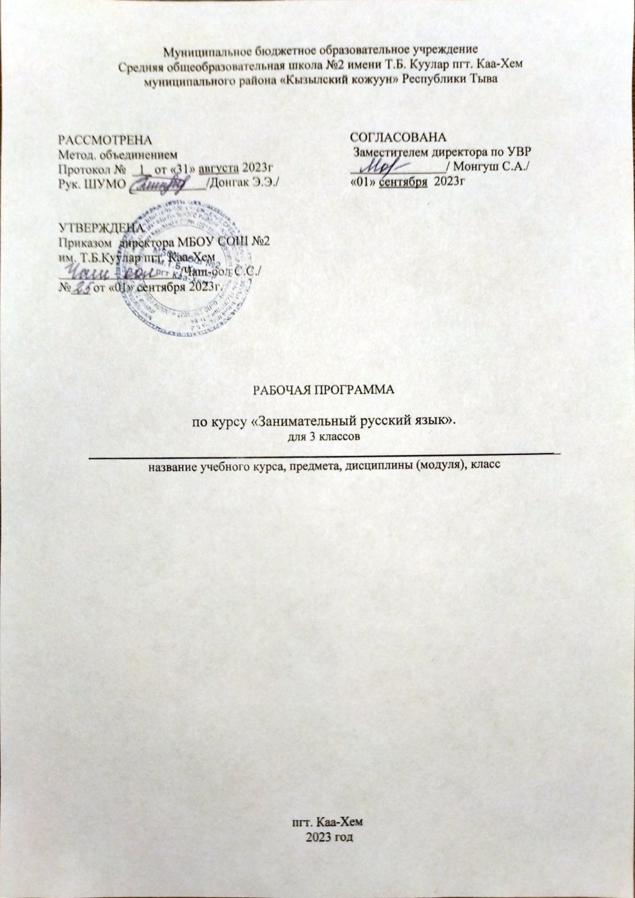

Пояснительная записка.
Рабочая программа по курсу «Занимательный русский язык» составлена для 3 класса.
На изучение курса «Занимательный русский язык» в 3 классе начальной школы отводится 1 час в неделю, всего 34 часа.

Планируемые результаты учебного предмета
Личностные результаты
- эмоциональность; умение осознавать и определять (называть) свои эмоции;
- эмпатия – умение осознавать и определять эмоции других людей;
сочувствовать другим людям, сопереживать;
- чувство прекрасного – умение чувствовать красоту и выразительность речи,
стремиться к совершенствованию собственной речи;
- любовь и уважение к Отечеству, его языку, культуре;
- интерес к чтению, к ведению диалога с автором текста; потребность в чтении;
- интерес к письму, к созданию собственных текстов, к письменной форме общения;
- интерес к изучению языка;
- осознание ответственности за произнесённое и написанное слово.

Метапредметные результаты

Регулятивные УУД:
- самостоятельно формулировать тему и цели урока;
- составлять план решения учебной проблемы совместно с учителем;
- работать по плану, сверяя свои действия с целью, корректировать свою деятельность;
- в диалоге с учителем вырабатывать критерии оценки и определять степень успешности своей работы и работы других в соответствии с этими критериями.

Познавательные УУД:
- перерабатывать и преобразовывать информацию из одной формы в другую (составлять план, таблицу, схему);
- пользоваться словарями, справочниками;
- осуществлять анализ и синтез;
- устанавливать причинно-следственные связи;
- строить рассуждения;

Коммуникативные УУД:
- адекватно использовать речевые средства для решения различных
коммуникативных задач; владеть монологической и диалогической формами речи.
- высказывать и обосновывать свою точку зрения;

Содержание учебного предмета
№ п/п | Наименование разделов | Количество часов
№ п/п | Наименование разделов | теория | практика | всего
3 класс
1 | Фонетика | 1 | 1 | 2
2 | Словообразование | 2 | 3 | 5
3 | Лексика | 4 | 5 | 9
4 | Морфология | 3 | 3 | 6
5 | Пословицы и  поговорки |  | 2 | 2
6 | Игротека |  | 10 | 10
 | ИТОГО: | 10 | 24 | 34

№  п/п | Тема урока | Кол-во  часов | Дата
№  п/п | Тема урока | Кол-во  часов | план | факт
1 | Да здравствует русский язык! | 1
2 | Вежливые слова | 1
3 | Поговорки и пословицы | 1
4 | Игротека | 1
5 | Запоминаем словарные слова | 1
6 | Растения во фразеологизмах | 1
7 | Животные во фразеологизмах | 1
8 | Игротека | 1
9 | Я не поэт, я только учусь… | 1
10 | Как морфология порядок навела | 1
11 | Игры с пословицами | 1
12 | Игротека | 1
13 | Животные во фразеологизмах | 1
14 | Кое-что о местоимении | 1
15 | Познакомимся поближе с наречием и | 1
 | Числительным
16 | Игротека | 1
17 | Состав слова. Основа слова. Формы слова | 1
18 | Про корень и окончание | 1
19 | Про суффикс и приставку | 1
20 | Игротека | 1
21 | Непроизносимые согласные | 1
22 | Учимся различать предлог и приставку | 1
23 | Учимся писать «не» с глаголами | 1
24 | Игротека | 1
Тематическое планирование учебного предмета
25 | Имена существительные с шипящим звуком на | 1
 | Конце
26 | Его величество ударение | 1
27 | Поговорим о падежах | 1
28 | Игротека | 1
29 | Сложные слова | 1
30 | От архаизмов до неологизмов | 1
31 | По страницам энциклопедий | 1
32 | Игротека | 1
33 | Повторение. Игротека | 1
34 | Конкурс-игра «Русский медвежонок» | 1

